[图像重复成关键！西安交通大学医学部神经生物学研究所论文被撤稿](https://mp.weixin.qq.com/s?__biz=MzkyNzY3NzY3Nw==&mid=2247500803&idx=6&sn=118c68d7bc92f5026947190a3c6645c6)

[学术深瞳](javascript:void(0);)2025-04-07 10:25:08广东

国际期刊《Journal of Cellular Biochemistry》于2025年4月3日正式撤回2018年发表的题为**"LncRNA SNHG1 regulates cerebrovascular pathologies as a competing endogenous RNA through HIF-1α/VEGF signaling in ischemic stroke"（长链非编码RNA SNHG1通过HIF-1α/VEGF信号通路调控缺血性脑卒中脑血管病变的ceRNA机制）**的研究论文（DOI:10.1002/jcb.26705）。该研究由Lin Zhang , Xianliang Luo , Feng Chen , Wei Yuan , Xinli Xiao , Xiaohua Zhang , Yaru Dong , Yuanxiao Zhang , **Yong Liu**（通讯作者） 共同完成，通讯单位为西安交通大学医学部神经生物学研究所。

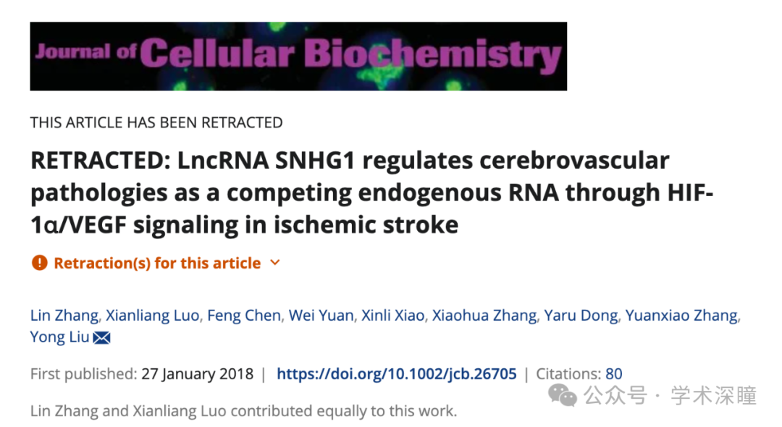

**2020年9月评论人Hoya camphorifolia指出：**

图 6F. “然后将 HIF-1α 3′-UTR 构建体与 miR-18a 模拟物和质粒编码 HOTAIR (pcDNA-SNHG1) 或突变体 SNHG1 (pcDNA 载体) 作为对照转染到 HEK293T 细胞中，以验证 SNHG1 的 ceRNA 效应，并通过蛋白质印迹分析确认”

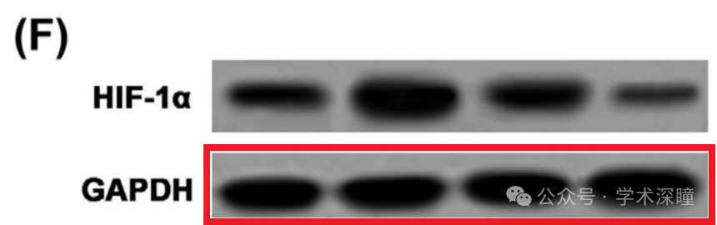

相同的内参出现在 Chen, Xu & Qu (2018) 的图 2D 中

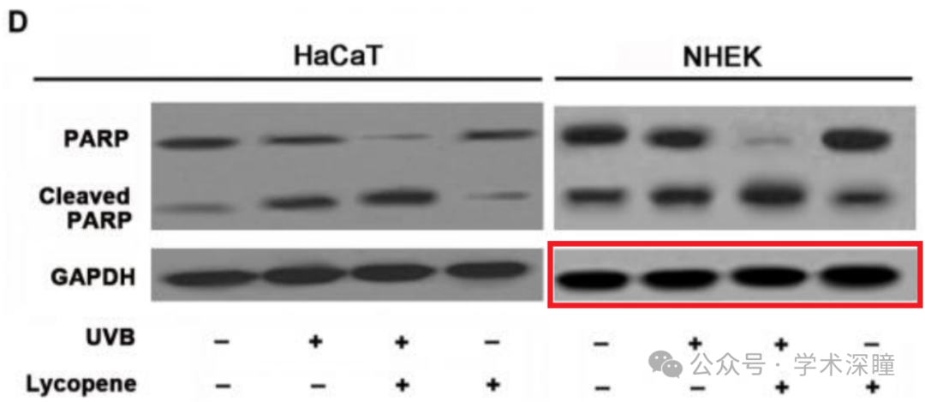

**随后，评论人指出本文流式细胞图也存在重复：**

图 3C. “SNHG1 沉默会促进缺血引起的内皮细胞死亡并降低细胞存活率。……通过细胞计数检测到，暴露于 OGD 会导致明显的 BMEC 细胞死亡”

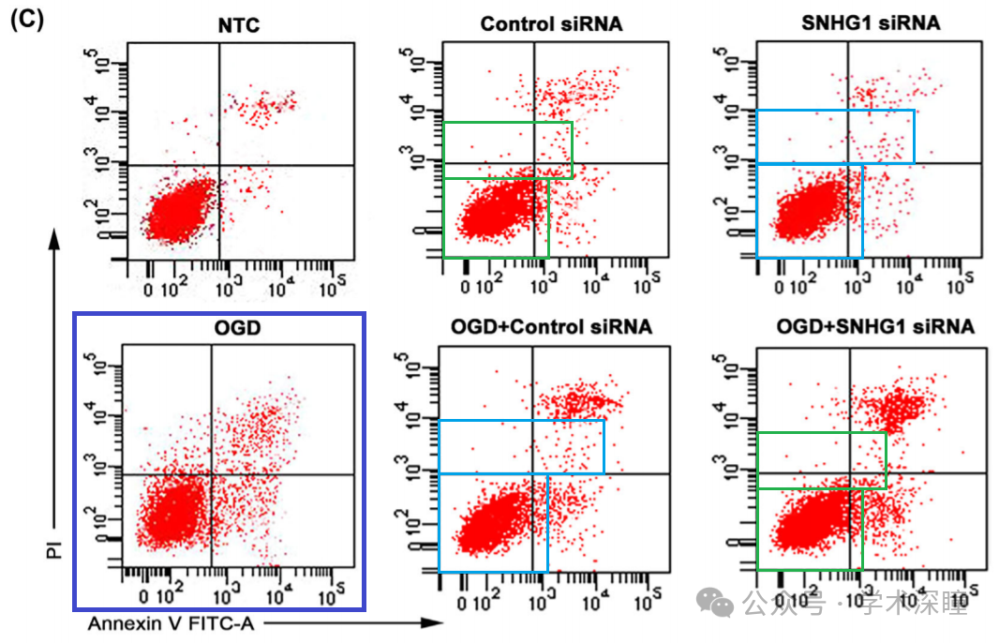

两对散点图像似乎在中央和左下角的绿色和浅蓝色框中是相同的。围绕OGD面板的深蓝色框是为了引起注意，指向Zhang等人（2017年）在图5D中的相似面板

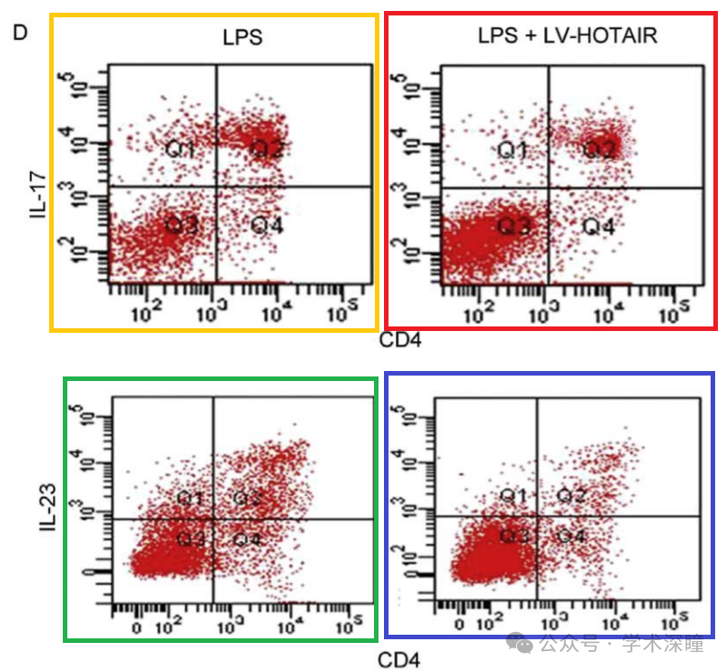

... 以及 Li 等人 (2018) 的图 2G 和 Long 等人 (2017) 的图 3A

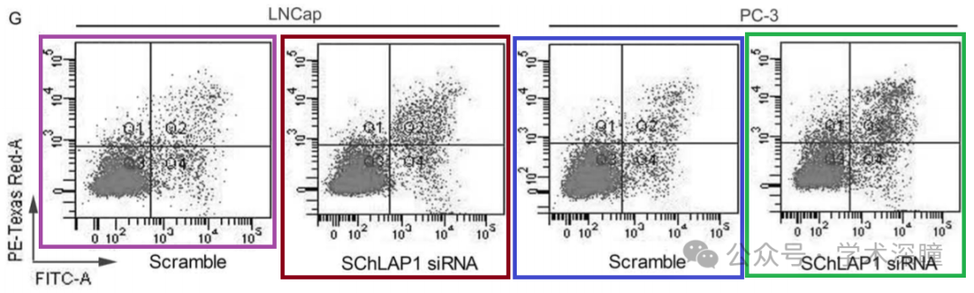

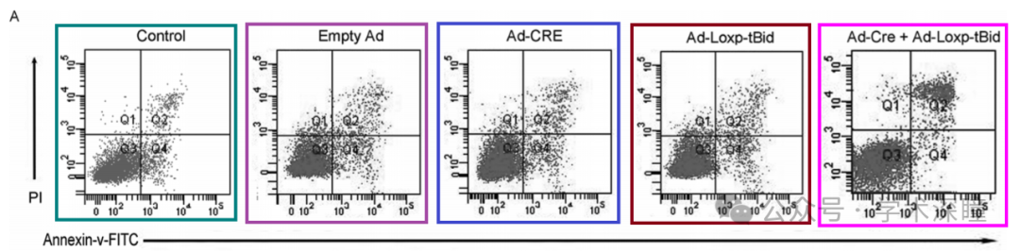

**2025年4月评论人Hoya camphorifolia发布了本文的撤稿声明：**

2025年4月23日撤回。

上述文章于2018年1月27日在Wiley在线图书馆（wileyonlinelibrary.com）发布，现已由期刊主编Christian Behl和Wiley期刊公司达成协议撤回。撤回决定是由于第三方提出的相关问题。图3C和图6F中的图像元素被发现曾由不同作者在不同的科学背景中发表过。作者被邀请对此问题发表评论，但未做回应。因此，编辑们对文章中所呈现的全部数据的完整性和可靠性失去信心，认为其结论无效，因此决定撤回该文章。作者已被告知撤回决定。

消息来源：

https://pubpeer.com/publications/3E5685C325785AA6CFD9017AB0D5FF#0

如需论文查重，请联系QQ号3953278353



[#西安交通大学](https://mp.weixin.qq.com/mp/appmsgalbum?__biz=MzkyNzY3NzY3Nw==&action=getalbum&album_id=3706818897916788739#wechat_redirect)